**INFORME DE SEGUIMIENTO AL CUMPLIMIENTO DE LAS MEDIDAS DE AUSTERIDAD DEL GASTO PÚBLICO EN LA AGENCIA NACIONAL DE CONTRATACIÓN PÚBLICA - COLOMBIA COMPRA EFICIENTE**

1. **IDENTIFICACIÓN DEL INFORME**

|  |  |
| --- | --- |
| Fecha: | 01/03/2024 |
| Ciudad: | Bogotá D.C |
| Título del Informe: | Informe Plan de Austeridad 2023 |
| Objeto del Informe: | Reporte de avance y cumplimiento Plan de Austeridad año 2023. |
| Alcance o periodo reportado: | Enero – diciembre 2023 |
| Código Interno del informe: | No aplica |
| TRD Y Ubicación electrónica: | No aplica |

1. **DESARROLLO DEL INFORME**

# **ANTECEDENTES**

Con el fin de racionalizar el uso de los recursos públicos, por medio del artículo 19 de la Ley 2155 de 2021 se estableció que el Gobierno Nacional debía reglamentar año a año el Plan de Austeridad del Gasto para los órganos que forman parte del Presupuesto General de la Nación. Además, parte de las políticas del Gobierno Nacional no sólo ha sido el aumento de la eficiencia y la efectividad con el gasto público, sino también la reducción del gasto.

En atención a la norma enunciada y a las directrices del Gobierno, se expidió el Decreto 444 del 29 de marzo de 2023 “Por el cual se establece el Plan de Austeridad del Gasto 2023 para los órganos que hacen parte del Presupuesto General de la Nación”, con el fin de direccionar la manera en cómo las entidades del presupuesto nacional debían racionalizar y reducir costos.

En aras de contribuir al Plan de Austeridad del Gasto 2023, la Agencia Nacional de Contratación Pública - Colombia Compra Eficiente implementó seguimientos trimestrales para velar por el uso adecuado de los recursos públicos. Todo con el fin de optimizar el uso de los recursos de la entidad sin afectar la prestación del servicio, la eficiencia y la eficacia de este, todo con el fin de garantizar el cumplimiento a cabalidad de las funciones misionales de la entidad.

En concordancia, el proceso de Gestión Administrativa tiene a su cargo el manejo del Plan de Austeridad de la Entidad, el cual se aprobó el 29 de agosto de 2023 por el Comité Institucional de Gestión y Desempeño CIGD, allí se plantearon medidas de seguimiento a la ejecución presupuestal de los rubros de la Agencia durante la vigencia 2023.

En este orden de ideas, también se han desarrollado campañas, comunicaciones y capacitaciones que le permitan a los colaboradores de la entidad adquirir habilidades y conocimiento acerca del cuidado del medio ambiente y la forma en que pueden ayudar a reducir los impactos generados a partir del funcionamiento de la entidad, así como de las actividades cotidianas de cada una de las personas que labora en la Entidad.

# **DESARROLLO DE MEDIDAS**

En el desarrollo del Plan de Austeridad 2023, el proceso de Gestión Administrativa propuso unas medidas a adoptar durante la vigencia teniendo en cuenta lo establecido en el decreto 444 de 2023, entre ellas, la presentación de un reporte de avance semestral, que comprendió las siguientes actividades durante de todo el año:

1. ***Artículo 3. Contratación de personal para la prestación de servicios profesionales y de apoyo a la gestión:*** La norma en mención buscaba que las entidad celebrara los contratos que estrictamente necesarios para coadyuvar al cumplimiento de las funciones y fines institucionales que permitan atende los compromisos de la esta.

Para la vigencia relacionada en este informe, se suscribieron 317 contratos de prestación de servicios.

1. ***Artículo 4. Horas Extras y Vacaciones.*** Para el fin de esta norma la Agencia implementó una política que estableció un plazo para oficializar el cronograma de programación de las vacaciones y realizar seguimiento a aquellos funcionarios que a inicio de año no habían reportado el período de vacaciones a tomar, a pesar de esto para la vigencia de este reporte se indemnizaron 45 funcionarios por vacaciones.
2. ***Artículo 5. Arrendamiento y mantenimiento de bienes inmuebles, cambio de sede y adquisición bienes muebles.*** Para el 2023 se ejecutó el presupuesto necesario para garantizar la infraestructura física mínima necesaria para el funcionamiento de la entidad y así garantizar los medios para el desarrollo de los objetivos y metas propuestas por la administración de la entidad, para lo cual se firmaron contratos de arrendamiento de los pisos 8,17,10,23 y 30 con vigencias futuras hasta el 31 de julio del 2026, todo para garantizar funcionamiento de la entidad en su planta física.
3. ***Artículo 7. Suministro de Tiquetes.*** Para la vigencia 2023 se adquirieron trescientos trece (313) tiquetes, la compra de estos se realizó en clase económica, de acuerdo con lo dispuesto en el decreto 444 del 2023, al momento de adquirirlos, se hizo pensando en los objetivos misionales de la Entidad y a las nuevas funciones asignadas en el marco del Plan Nacional de Desarrollo, entre ellos, la necesidad del desplazamiento, el valor agregado que los funcionarios aportaron en las comisiones que requirieron desplazamiento y la justificación estricta del motivo del desplazamiento.
4. ***Artículo 8. Reconocimiento de viáticos.*** La entidad dio cumplimiento a lo establecido en la circular 012 de 2022 y lo instado en el Decreto No. 460 de 2022 emitido por el Departamento Administrativo de la Función Pública, por el cual se fijaron las escalas de viáticos para los empleados públicos que debían cumplir comisiones de servicio en el interior o en el exterior del país. Durante el período informado, 42 funcionarios obtuvieron viáticos, para el cumplimiento de sus funciones y teniendo en cuenta el mandato presidencial, de fortalecer la presencia de las instituciones del Estado dentro del territorio nacional.
5. ***Artículo 10. Autorización previa al trámite de comisiones al exterior.*** Se realizaron viajes al exterior servidores públicos de la entidad, desplazamientos que se han efectuado bajo criterios de estricta necesidad y justificación, asegurando que estén alineados con las funciones. En todos los casos, al interior de la Entidad se aplicaron procedimientos y lineamientos establecidos para la autorización y control de los viaje, buscando realizar la mayor cantidad de trayectos, por el menor costo posible.

La Entidad continúa evaluando constantemente la necesidad y la pertinencia de estos desplazamientos, con el fin de optimizar su gestión y promover el cumplimiento de sus objetivos institucionales.

1. ***Artículo 16. Papelería y Telefonía.*** La entidad seguirá realizando campañas adicionales donde el reciclaje y el cuidado del medio ambiente, a través del grupo interno de comunicaciones estratégicas. También se ha solicitado a los colaboradores utilizar medios digitales de manera preferente y evitar impresiones.

En caso de ser necesario imprimir, se promovió la racionalización del uso de papel y tinta, la reducción del consumo, así como la reutilización y reciclaje de implementos de oficina.

1. ***Artículo 17. Suscripción a periódicos y revistas, publicaciones y bases de dato.*** Con ocasión de las actividades de la Agencia Nacional de Contratación Pública - Colombia Compra Eficiente, se hace necesario publicar los actos administrativos de la entidad de conformidad con las políticas de publicidad y transparencia vigentes.

De igual manera, se decidió contratar con medios de información para el conocimiento de los eventos de actualidad del país en temas que resulten necesarios para cumplir la misionalidad de la entidad y garantizar el conocimiento informado del equipo, especialmente de la alta dirección.

1. ***Artículo 21. Sostenibilidad Ambiental.*** Para fomentar una cultura de ahorro de energía y agua en la entidad, se seguirán implementando programas pedagógicos que promuevan la conciencia y la adopción de prácticas sostenibles entre los colaboradores como se ha estado efectuando hasta ahora. Estos programas pueden incluir capacitaciones, talleres, campañas de comunicación y difusión de buenas prácticas, así como la instalación de sistemas de monitoreo y control de consumo de energía y agua.

De acuerdo con lo anterior, a continuación, se muestran los pagos realizados por los rubros mencionados en el decreto 444 de 2023 conforme a la austeridad del gasto, los valores mencionados se consolidan en la ejecución presupuestal de la agencia:

1. Referente al artículo 3 se ejecutó un pagó por valor de Quince mil seiscientos noventa y dos millones setecientos treinta y ocho mil setecientos ochenta y siete mil ochocientos sesenta y un pesos ($ 15.692.7387.861,00) por concepto de contratos de personal para la prestación de servicios profesionales y de apoyo a la gestión, por lo cual se realizaron (317) contrataciones a personal para la vigencia 2023.
2. Referente al artículo 4 se ejecutó un pagó por valor de Doscientos ochenta y nueve millones novecientos once mil trescientos setenta y un pesos ($ 289.911.371,00) por concepto de indemnización por vacaciones durante la vigencia 2023, así mismo se anexa la relación de los funcionarios que cuentan con dos (2) o más periodos de vacaciones pendientes por disfrutar con corte al 31 de diciembre.

| **Identificación** | **Nombres** | **Apellidos** | **Días Consolidado** | **Periodos de Vacaciones Pendientes** |
| --- | --- | --- | --- | --- |
| 1019047325 | DANNY OSWALDO | ROJAS MONTENEGRO | 44 | 3 |
| 39528411 | JUDITH ESPERANZA | GOMEZ ZAMBRANO | 44 | 3 |
| 39582179 | VIVIAN JULIE | JARAMILLO LOZANO | 37 | 2 |
| 80395334 | GONZALO | QUINTERO PERILLA | 34 | 2 |
| 1020820810 | JOHN ESTEBAN | RUIZ MEDINA | 34 | 2 |
| 1032431428 | RUBEN DARIO | HERNANDEZ FORERO | 34 | 2 |
| 1069433724 | PAULA ALEJANDRA | SILVA CAMPOS | 34 | 2 |
| 1096203980 | JOSE ORLANDO | NUNEZ CORDOBA | 34 | 2 |
| 1118550555 | DARKIS ASTRID | CAMARGO GONZALEZ | 34 | 2 |
| 1047440972 | ALEJANDRO RAUL | SARMIENTO CANTILLO | 34 | 2 |
| 1024554197 | DANYELA CAROLINA | ESCAMILLA RODRIGUEZ | 33 | 2 |
| 1076221039 | VANNIA NICKOLE | AVILA CANO | 31 | 2 |
| 80136815 | SERGIO ANDRES | PENA ARISTIZABAL | 30 | 2 |
| 53002503 | JULIE MELISSA | VILLANUEVA AYURE | 30 | 2 |
| 80832551 | GIOVANY | CANTOR ORTEGA | 30 | 2 |
| 1015416438 | SIDNEY PAOLA | PEDRAZA PINEDA | 29 | 2 |
| 53015740 | KAREN JOHANNA | LONDONO CASTANEDA | 29 | 2 |
| 1076653644 | JORGE LEONARDO | TORRES ALMANZA | 27 | 2 |
| 80052974 | WILLIAM EFREN | PARDO GARZON | 27 | 2 |
| 1075262690 | LUISA ALEJANDRA | ACOSTA GUIO | 27 | 2 |
| 1020773865 | DAVID ERNESTO | RESTREPO VELEZ | 26 | 2 |
| 1013660489 | DIEGO FERNANDO | ORTIZ FRANCO | 24 | 2 |

1. Referente al artículo 5, para atender la necesidad de infraestructura física de la Agencia, se suscribieron los siguientes contratos: CCE-323-4I-2022, CCE-315-4I-2022, CCE-320-4I-2022, CCE-321-4I-2022 y CCE-322-4I-2022, CCE-235-2023, CCE-341-203, CCE-342 – 2023, CCE – 343 – 2023, CCE – 344-2023 y CCE – 396- 2023.

Durante la vigencia anterior se ejecutaron recursos por la suma de Mil ochocientos cinco millones doscientos dos mil ochenta y ocho pesos con dos céntimos ($ 1.805.202.088,02) por concepto de servicios inmobiliarios durante la vigencia, en infraestructura física mínima necesaria para el funcionamiento de la entidad, teniendo en cuenta que la entidad se encuentra en calidad de arriendo en los Pisos 8, 10, 17, 23 y 30 del edificio Tequendama Ubicado en la Cra. 7 #26-20 en la ciudad de Bogotá.

1. Referente al artículo 7 se ejecutó un pagó por valor de Doscientos cuarenta y dos millones doscientos cincuenta y dos mil novecientos ocho pesos con diez centavos ($ 242.252.908,10) por concepto de servicio de transporte de pasajeros proveniente de los contratos CCE – 337 -5 -2022, CCE-197-2023 y CCE-397-2023, se informa que la compra de tiquetes se ha hecho en clase económica siguiendo lo establecido en el decreto 444 del 2023,
2. Referente al Artículo 8 se ejecutó un pagó por valor de   
   Doscientos veinticuatro millones noventa y siete mil ochenta y ocho pesos con veintiocho centavos ($ 224.097.088,28) por concepto de reconocimientos de viáticos, dado que se está dando cumplimiento a la Circular 012 en el año 2022 y a las medidas de austeridad del gasto impartidas por el Gobierno Nacional.

Así mismo, la entidad dio cumplimiento a lo establecido en el Decreto No. 460 de 2022 emitido por el Departamento Administrativo de la Función Pública, por el cual se fija las escalas de viáticos para los empleados públicos que deban cumplir comisiones de servicio en el interior o en el exterior del país.

1. Referente al artículo 17 se ejecutó valor de quince millones cincuenta y siete mil cuatrocientos pesos ($ 15.057.400,00), dentro del cual se encuentra la suscripción a los diarios La República y Portafolio, las cuales iniciaron el 07 de noviembre de la vigencia de este informe y hasta el 06 de noviembre del 2024 y las publicaciones oficiales de los documentos tipo.
2. Referente al artículo 21 se realizaron campañas de estimulación del reciclaje y el cuidado del medio ambiente.

Desde el área de comunicaciones como parte de la gestión, se enviaron varios comunicados dirigidos a las personas que trabajan y desempeñan funciones dentro de la entidad, en los cuales se trataban la importancia del ahorro de energía, papel y agua, como otras prácticas que podrían tener impactos medioambientales positivos. Lo anterior, se puede apreciar en las siguientes imágenes :

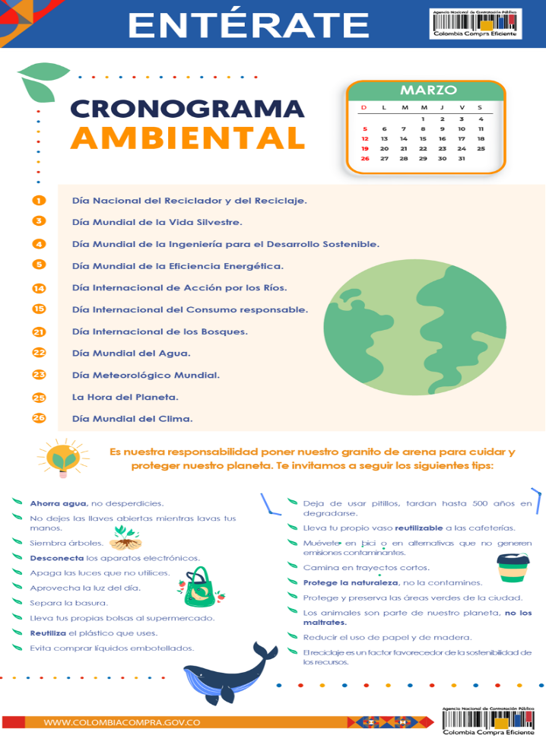

.

Por otra parte, la Agencia Nacional de Contratación Pública - Colombia Compra Eficiente (ANCP-CCE) administra el Acuerdo de Corresponsabilidad, el cual tiene como objetivo gestionar el reciclaje de los residuos ordinarios susceptibles de reciclaje o reutilización. Este proceso está bajo la responsabilidad del equipo de Gestión Administrativa.

La recolección de estos residuos se lleva a cabo de manera regular, con una frecuencia semanal. Al finalizar cada mes, la Corporación Centro Histórico (CENHIS) envía un informe consolidado a Colombia Compra Eficiente, detallando la cantidad y tipo de residuos recopilados. Los datos de este informe consolidado se encuentran disponibles en la siguiente tabla:

Principio del formulario



1. **ANALISIS Y/O CONCLUSIONES DEL INFORME**

A pesar de los desafíos identificados en el seguimiento trimestral a las medidas de austeridad establecidas en el plan del año 2023, es fundamental reconocer el contexto cambiante y las nuevas prioridades institucionales que han impactado los gastos presupuestales.

Este enfoque estratégico, centrado en la Ruta de la Democratización, busca fortalecer el conocimiento y la participación de diversos actores en el ámbito de las compras públicas, cumpliendo con lo dispuesto en el Decreto Ley 4170 de 2011.

Aunque esta iniciativa ha generado costos adicionales relacionados con desplazamientos y actividades de divulgación, se espera que genere un impacto positivo en la eficiencia y transparencia de los procesos de contratación pública, así como en la capacitación y empoderamiento de los proveedores y entidades públicas al momento de adelantar y participar en procesos contractuales.

Es importante destacar que, si bien no se alcanzaron las metas de ahorro establecidas para el año 2023, la inversión realizada en la expansión territorial y divulgación de conocimientos tiene el potencial de generar valor agregado a largo plazo. Se recomienda revisar y ajustar las estrategias de austeridad en función de las nuevas prioridades institucionales, manteniendo un equilibrio entre la contención de gastos y la búsqueda de oportunidades para mejorar la eficacia y el impacto de las acciones de la Agencia De Contratación Pública - Colombia Compra Eficiente.

**ANEXOS**

[**1 Trimestre 2023**](https://cceficiente-my.sharepoint.com/:x:/g/personal/joaquin_rua_colombiacompra_gov_co/Eei4rFaqEvpFs8gnjClXjHgBRGtnbsOLJxEK4CbRrtk1lw?e=4P1uj7)

[**2 Trimestre 2023**](https://cceficiente-my.sharepoint.com/:x:/g/personal/joaquin_rua_colombiacompra_gov_co/EfeQ5B98sppClzEeBCI7PD4BZym_84M0rubJiEES_wey-g?e=GBu4Si)

[**3 Trimestre 2023**](https://cceficiente-my.sharepoint.com/:x:/g/personal/joaquin_rua_colombiacompra_gov_co/EYkTUiE5--NIn4MH6dDFs_IBHBZUFJiYI0uMWCGyIyRtYQ?e=4EIqb8)

[**4 Trimestre 2023**](https://cceficiente-my.sharepoint.com/:x:/g/personal/joaquin_rua_colombiacompra_gov_co/EWopryutXRBMk5A4fE4a7l4BM7Hig0LfacxWifZ3hPZU-Q?e=R4Zras)

Elaboró: Joaquín Jadit Rua Martínez

Gestor T1- Grado 11

Proceso de Administrativa – Secretaría General

--------------------------------------------------------------------------------------------------------

Revisó: Sergio Andrés Mendoza

Contratista – Secretaría General

Agencia Nacional de Contratación Pública - Colombia Compra Eficiente.

--------------------------------------------------------------------------------------------------------

Aprobó:Sandra Maria Cuenca Leguizamo

Secretaria General

Agencia Nacional de Contratación Pública - Colombia Compra Eficiente.

|  |  |  |  |  |  |
| --- | --- | --- | --- | --- | --- |
| **CONTROL DE CAMBIOS** | | | | | |
| **VERSION** | **AJUSTES** | **FECHA** | **REVISÓ** | | **03** |
| 01 | Creación y estandarización de formato | 20/06/2019 | **Elaboró** | Karina Blanco Marín | Asesora Experta con funciones de planeación |
| **Revisó** | Karina Blanco Marín | Asesora Experta con funciones de planeación |
| **Aprobó** | Karina Blanco Marín | Asesora Experta con funciones de planeación |
| 02 | Actualización del formato | 01/06/2021 | **Elaboró** | Karina Blanco Marín | Asesora Experta con funciones de planeación |
| **Revisó** | Karina Blanco Marín | Asesora Experta con funciones de planeación |
| **Aprobó** | Claudia Ximena López | secretaria general |
| 03 | Ajustes de imagen de ANCPCCE | 24/01/2022 | **Elaboró** | Valentina Durango Reina | Contratista Dirección General |
| **Revisó** | Karina Blanco Marín | Asesora Experta con funciones de planeación |
| Aprobó | Karina Blanco Marín | Asesora Experta con funciones de planeación |